**Ретейлеры Курской области ограничили наценки на продукты**

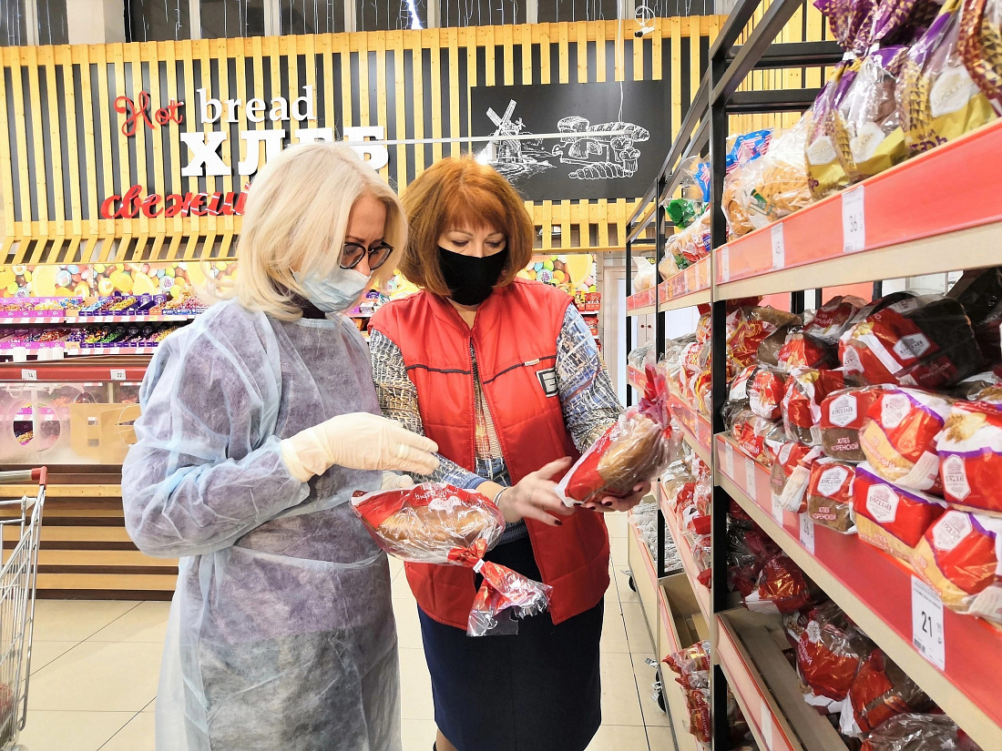

Региональные торговые сети ограничили наценки на социально значимые товары. Это, например, отдельные наименования таких товаров, как свинина, куриное мясо, яйца, сахар, крупы, овощи борщевого набора – всего более 20 позиций. «Европа» и «Линия» будут устанавливать наценки не выше 10-15%. Также руководители обязуются обеспечивать ежедневное присутствие такой продукции на прилавках.  
  
«В январе крупные федеральные торговые сети добровольно решили установить предельные наценки в 10-15% на определённые группы товаров. Такую возможность с ретейлерами обсуждали ранее в Минпромторге и ФАС России. Администрация Курской области предложила нашим региональным сетям поддержать инициативу. Мы совместно проработали этот вопрос. В результате наши сети заявили Курскому УФАС об ограничении наценки», - рассказал председатель комитета промышленности, торговли и предпринимательства Курской области Михаил Аксёнов.  
  
Такая инициатива позволит обеспечить курян основными продуктами питания по доступным ценам, усилить конкуренцию между сетями и другими магазинами. Это будет способствовать сдерживанию цен на потребительском рынке региона.